РОССИЙСКАЯ ФЕДЕРАЦИЯ
РОСТОВСКАЯ ОБЛАСТЬ
КРАСНОСУЛИНСКИЙ РАЙОН
АДМИНИСТРАЦИЯ
КОМИССАРОВСКОГО СЕЛЬСКОГО ПОСЕЛЕНИЯ

ПОСТАНОВЛЕНИЕ

29.11.2022 № 130/1 х. Лихой

Об утверждении схемы размещения гаражей, являющихся
некапитальными сооружениями, а также мест стоянки
технических или других средств передвижения инвалидов
вблизи их места жительства на земельных участках,
находящихся в государственной и муниципальной собственности

В соответствии с Федеральным законом от 05 апреля 2021 года N 79-ФЗ "О внесении изменений в отдельные законодательные акты Российской Федерации», Федеральным законом от 6 октября 2003 года N 131-ФЗ "Об общих принципах организации местного самоуправления в Российской Федерации" (с последующими изменениями), постановлением Комиссаровского сельского поселения от 29.12.2021 года N 15 "О порядке разработки и утверждения органами местного самоуправления муниципальных образований области схемы размещения гаражей, являющихся некапитальными сооружениями, а также мест стоянки технических или других средств передвижения инвалидов вблизи их места жительства на земельных участках, находящихся в государственной и муниципальной собственности", руководствуясь статьей 37 Устава муниципального образования «Комиссаровское сельское поселение»,

ПОСТАНОВЛЯЕТ:

1. Утвердить схему размещения гаражей, являющихся некапитальными сооружениями, а также мест стоянки технических или других средств передвижения инвалидов вблизи их места жительства на земельных участках, находящихся в государственной и муниципальной собственности, согласно
приложения к настоящему постановлению.
2. Настоящее постановление вступает в силу со дня его официального опубликования.
3. Контроль над выполнением настоящего постановления оставляю за собой.

Глава Администрации
Комиссаровского
сельского поселения Е.Н.Безрукова

Приложение к постановлению
Администрации Комиссаровского
сельского поселения от 29.11.2022г. № 130/1

СХЕМА
размещения гаражей, являющихся некапитальными
сооружениями, либо стоянок технических или других средств
передвижения инвалидов вблизи их места жительства
в Комисаровского сельском поселении

№ п/п | Условный номер объекта | Адресные ориентиры объекта |  | Кадастровый номер земельного участка | Вид объекта |  | Площадь места размещения объекта, квадратных метров
1 | 2 | 3 |  | 4 | 5 |  | 6
1 | 1С1 | х.Лихой |  | - | стоянка |  | 120м2
2 | 1С1 | п.Розет |  | - | стоянка |  | 120м2
Условные обозначения:
Условный номер объекта 1:
Обозначение характерных точек границ |  |  | Координаты
 |  |  | Х |  |  | Y
1 |  |  | 2 |  |  | 3
1 |  |  | 48,124931 |  |  | 40,212635
2 |  |  | 48,156623 |  |  | 40,130647

Графическое изображение места размещения объекта х.Лихой, ул.Пушкина в районе дома № 42

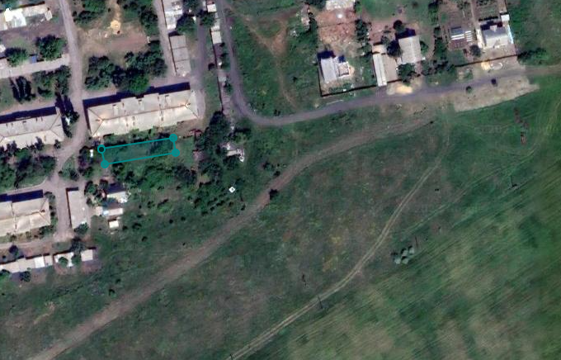

Лист №: 1____________
Масштаб : _1:2000__________

Графическое изображение места размещения объекта п.Розет, ул.Черемушки в районе дома № 16

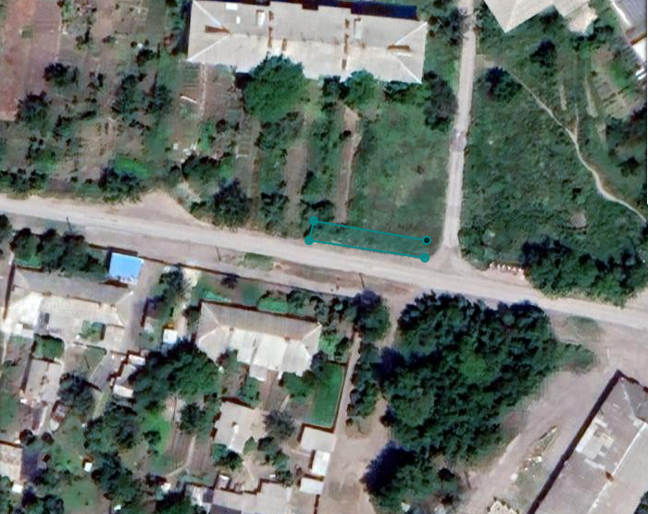

Лист №: 1____________
Масштаб ⁵: _1:2000__________

